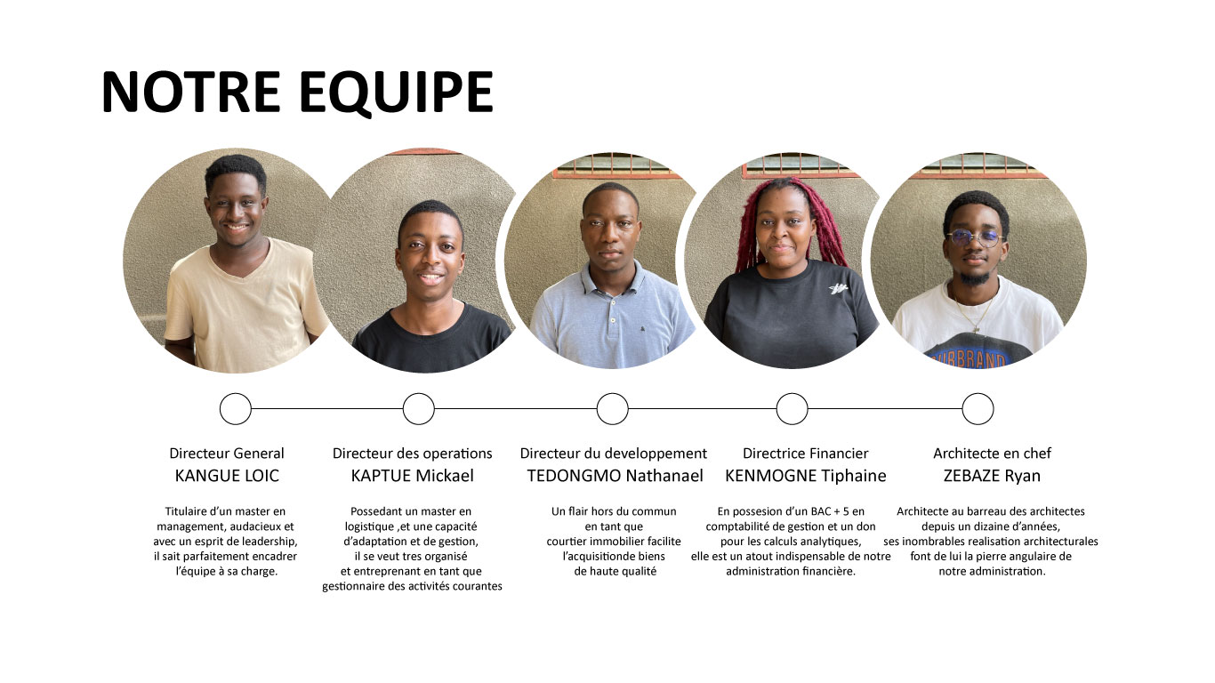
direction géneral: responsable de la direction stratégique de l’entreprise , de la gestion des opérations globales et de la prise de decision importantes

directeur opérations: supervise les opérations quotidiennes de l’entreprise , y compris la gestion des équipes , la coordination des projets et la mise en oeuvre de politiques

directeur du développement immobilier: chargé de recherche de nouveaux terrains ou proprietes pour le developpement , d’evaluer leur vianilite et de negocier les transactions immobilieres.

directeur des ventes: responsable de superviser les equipes de vente, d’etablir des objectifs de vente, de developper des strategies de marketing et de promouvoir les proprietes aupres des potentiel

directeur financier: gere les finances de l’entreprise , y compris la budgetisation , la comptabilite, la gestion des flux de tresorerie et les analyses financieres.

architect en chef: cocoit les plans architecturaux des projets immobiliers, travaille avec les ingenieurs et les urbanistes pour assure la conformite reglementaire et la fonctionalite des batiments

